**ОТКРЫВАЯ КНИГУ, ОТКРЫВАЕШЬ МИР!**

«Чтение – это окошко,

через которое дети видят

и познают мир и самих себя»

В.А.Сухомлинский

Роль книги в жизни человека имеет большое значение. Без неё были бы невозможны ни образование, ни культура общества.

Именно книга хранит в себе всё то, что накопило человечество за все века своего существования в различных областях. Для ребёнка книга является источником знаний, развития, познания мира, занимает важное место в его жизни.

Печальным фактом современной действительности становится то, что всевозможное разнообразие гаджетов, компьютерных игр, аудиокниг постепенно превращает чтение как таковое в «не интересное» занятие для молодого поколения. Вместо художественной литературы родители покупают детям игровые приставки, разрешают бесконтрольно смотреть телевизионные программы, тормозящие развитие мозга.

К слову сказать, по данным фонда «Общественного мнения» Россия уже давно перестала быть самой читающей страной, а 44% граждан вообще за год ни разу не открыли книгу. Это и понятно – малыши сейчас, практически рождаются в руках с сенсорным телефоном, да и взрослые постепенно переходят на пассивное восприятие информации из электронных устройств.

Чтобы исправить данную тенденцию, в настоящее время перед родителями и педагогами должна стоять задача – научить ребенка любить книгу.

С этой целью в подготовительной группе № 7.4 МБДОУ ЦРР – детский сад № 16 г. Нытва были запланированы и проведены ряд познавательно – игровых мероприятий, приуроченных дате **2 апреля – Международному дню детской книги**.

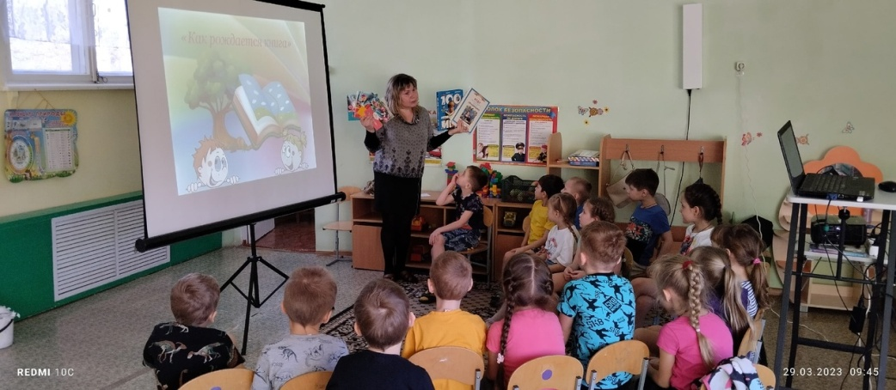

Для воспитанников был организован просмотр презентации «Как рождается книга?». Дети узнали, как много людей трудится, прежде, чем книга попадет на прилавок магазина или полку в библиотеке. Ребята самостоятельно сделали вывод, что книги нужно не только любить читать, но и бережно с ними обращаться.

Чтобы показать девчонкам и мальчишкам, что знать наиболее известные детские стихи и сказки полезно, для них провели игры соревнования, где ребята показали свои знания детских произведений, ловкость и даже силу.

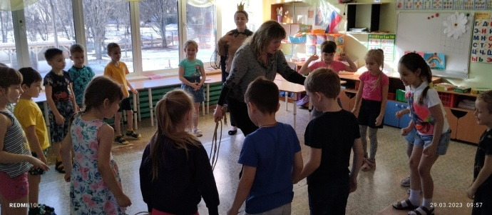 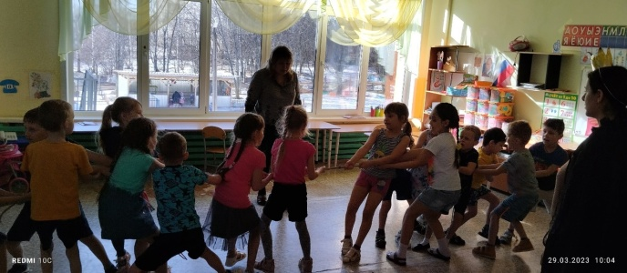

31 марта с детьми отправились в виртуальную библиотеку. В этот день родился самый известный, самый издаваемый в России автор детской литературы Корней Иванович Чуковский.

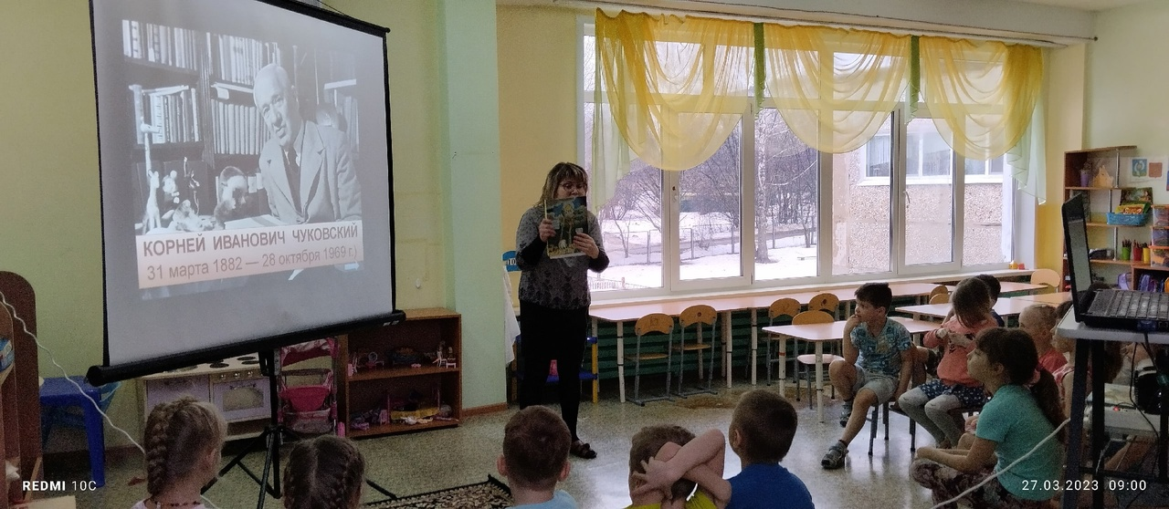

Очутившись на книжной полке с его сказками, дети попали в волшебный мир сказочных приключений.

Ребята с готовностью откликнулись помочь героям произведений.

Чтобы вылечить больных зверят в Африке, они собрали пазл Доктора Айболита, победили Бармалея, научили больших зверей из сказки «Тараканище» не бояться маленького таракашку, вместе с Мухой – Цокотухой собрали в интерактивной игре золотые монетки, а «Федорино горе» помогло ребятам повторить лексическую тему «Посуда» и выиграть в двух интерактивных играх.

Вот так в увлекательной и веселой форме мы вспомнили, а некоторых детей и познакомили, со сказочными персонажами К.И.Чуковского.

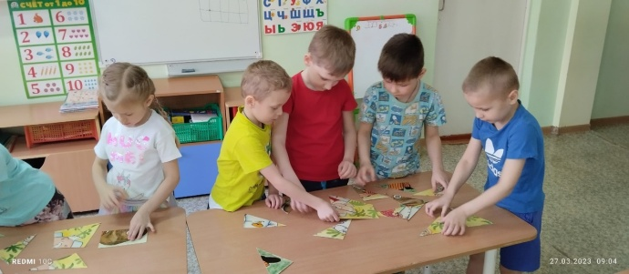 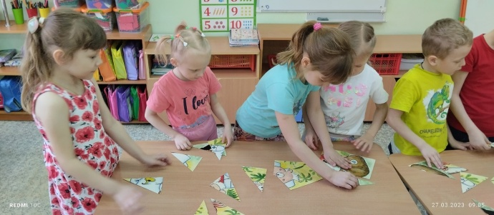

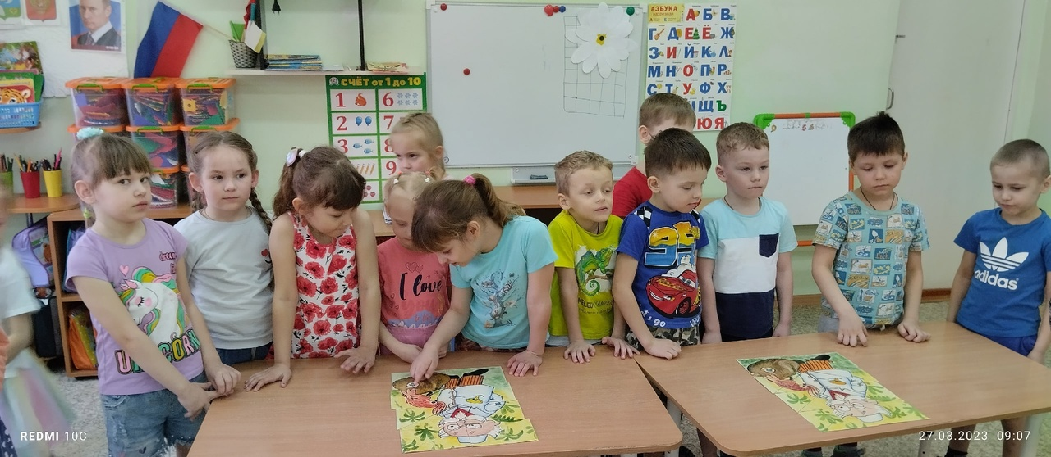

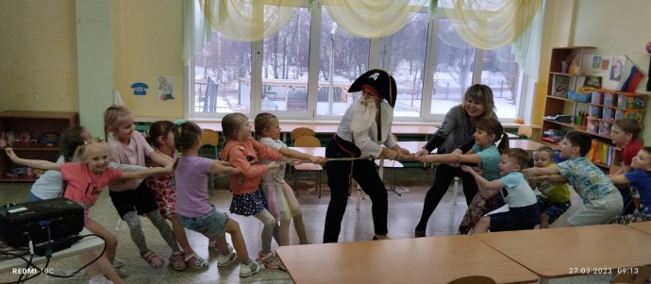 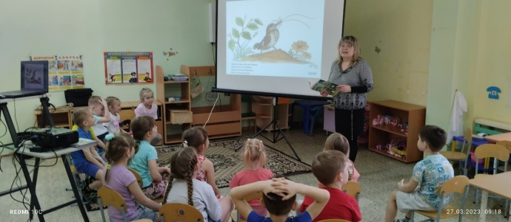

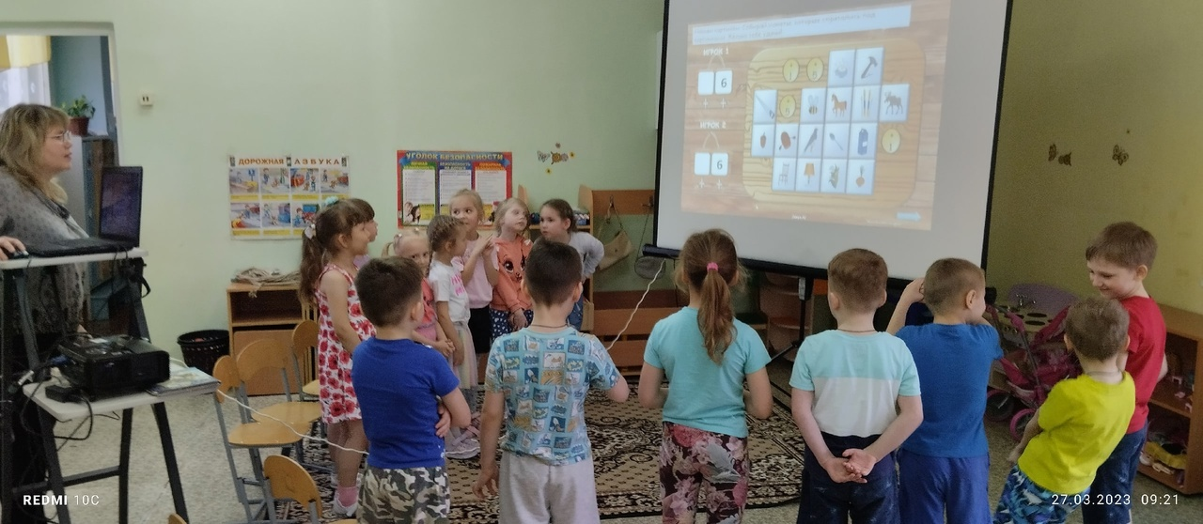

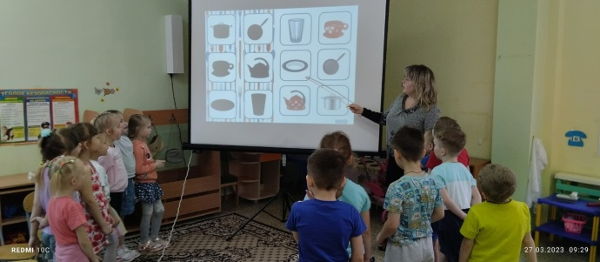 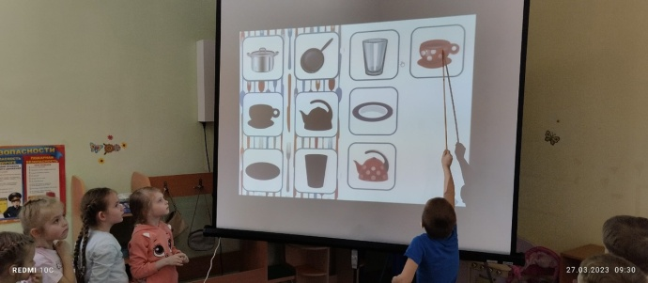

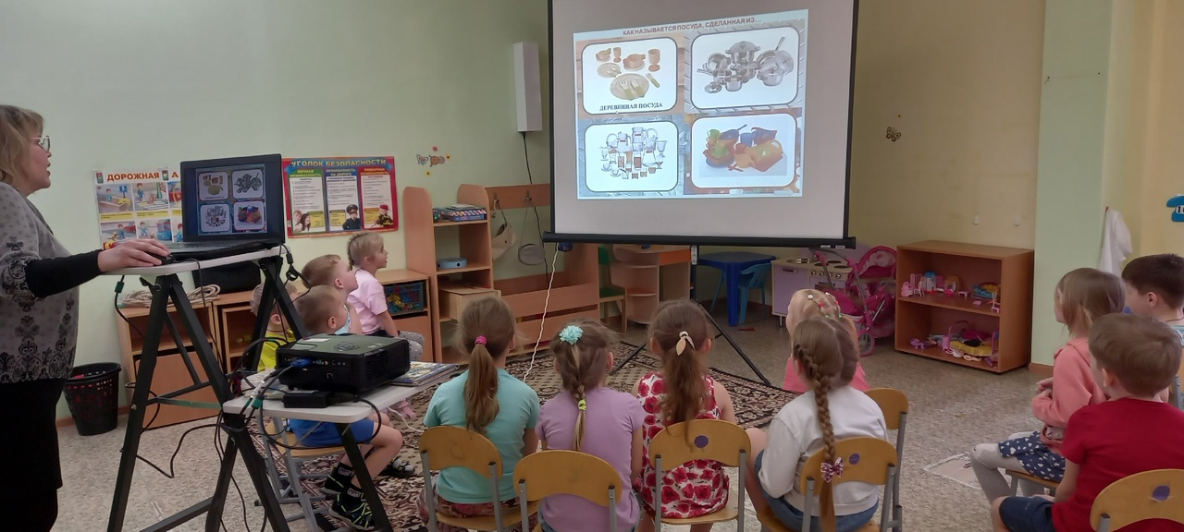

Приятно было узнать, что многим детям родители читают книги вслух. Чтение вслух имеет большое значение и для тех детей, которые могут уже и сами прочесть книжку. Семейное чтение это залог благополучия, способ общения между родителями и детьми, метод воспитания и хороший досуг. Именно поэтому у мамы и папы всегда должно находиться время, чтобы почитать детям.

Психологи считают, что дети, которым читают книги родители, эмоционально уравновешены и уверенны в себе.

Вот что происходит в моменты совместного чтения:

1. Дети, которым часто читают, чувствуют близость, защищённость, безопасность. Таким детям гораздо комфортнее жить, нежели тем, кто лишён радости чтения.
2. Во время совместного чтения у детей формируется нравственное отношение к миру. Герои книг совершают разнообразные поступки, попадают в ложные ситуации, принимают решения – всё это ребёнок может обсудить с родителем, формируя при этом понимание добра и зла, дружбы и предательства, сочувствия, долга, чести.
3. При активном слушании ребёнок ярко представляет себе то, о чём повествуется, и переживает. В эти моменты он эмоционально развивается и, нередко отождествляя себя с главным героем, преодолевает собственные страхи.
4. Слушая литературное произведение, ребёнок наследует разнообразные модели поведения через книгу: например, как стать хорошим товарищем, как достичь цели или как разрешить конфликт. Роль родителей здесь – помочь сравнить ситуации из сказки с ситуациями, которые могут произойти в реальной жизни.

**Информацию подготовила:**

**учитель – логопед Л.С.Ломова**